PEDIDO DE PROVIDÊNCIA N.º ____________/2025

Senhor Presidente,
Senhores Vereadores,

Este Vereador solicita que seja enviado o pedido de providência ao Exmo. Sr. Prefeito Jeferson Douglas Soares Estanislau – Douglas Melo, a Secretaria de Mobilidade Urbana (SMMU) e/ou órgão competente, para que seja realocada a placa de "PARE" no cruzamento entre as ruas João de Paula Pacu e Bernardo Paixão, ficando esta sinalizada para os transeuntes da via Bernardo Paixão (foto abaixo).
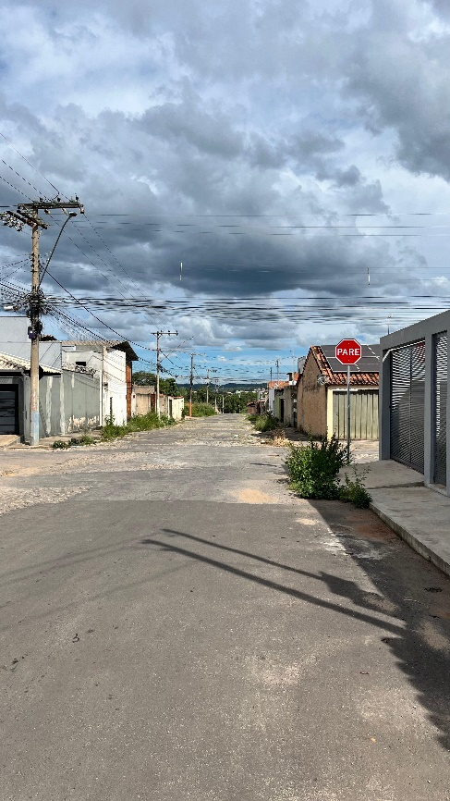

JUSTIFICATIVA: Nunca houve sinalização nesses cruzamentos, e, historicamente, os motoristas que descem pela rua João de Paula Pacu sempre tiveram a preferência. No entanto, a recente instalação da placa no local errado gerou confusão entre os condutores e aumentou o risco de acidentes.

Sete Lagoas, 13 de fevereiro de 2025.



